Авторы работы: Вахрамеева Н.А. – учитель физики (высшая квалификационная категория), Коробцова Н.А – учитель биологии (первая квалификационная категория). МБОУ Краснокаменская СОШ № 4.

Один из путей реализации нового государственного стандарта это проведение интегрированных уроков. Основной методологический принцип – системно-деятельностный подход, обнаруживающий межпредметные связи дисциплин и общие принципы построения научного знания и формирующий научное мировоззрение.

Представленный материал - это пример интеграции физики и биологии на занятиях в 10 кл. Интегрированные уроки развивают потенциал самих обучающихся, побуждают к активному познанию окружающей действительности, к осмыслению и нахождению причинно-следственных связей, способствуют развитию речи, формированию умения сравнивать, обобщать.

Форма проведения интегрированного занятия – учебный проект. Использование различных видов работы поддерживает внимание обучающихся на высоком уровне, что позволяет говорить о развивающей эффективности таких уроков. А это и есть один из путей реализации системно-деятельностного подхода в образовании в условиях внедрения ФГОС ООО.

Учебный проект: «Экологический паспорт учебного кабинета».

Приборы и материалы необходимые для занятия: термометр комнатный, психрометр, дозиметр, компас – 1 шт., рулетка – 2 шт., микроскоп – 1 шт, липкая лента, ватман – 6 шт., маркеры.
Ход занятия
Учитель: В настоящее время проблема экологии одна из самых острых в современном обществе. Человек постоянно пребывает в какой – либо среде (на улице, в квартире). Как известно, экологическое состояние среды оказывает влияние на здоровье человека. А поскольку большую часть своего времени учащиеся проводят в школе, то было бы полезно определить экологическое состояние данного учебного кабинета.

Учитель: Назовите факторы среды, которые могут влиять на экологическое состояние учебного кабинета

Учащиеся: Температура воздуха, освещенность, влажность, запыленность, живые организмы, электромагнитное и шумовое загрязнение и т.п. (Ответы учитель фиксирует на доске в столбик).

Учитель: На какие две группы можно разделить все названные вами факторы?

Уч-ся: Абиотические или физические, биотические или биологические. (Учитель записывает на доске во второй столбик).

Учитель: Распределите факторы среды по соответствующим группам. (Уч-ся отвечают, учитель отмечает на доске стрелками).

Учитель: Любое помещение должно соответствовать санитарно-гигиеническим нормам. А этот кабинет соответствует нормам СанПина?

Уч-ся: Да (нет)

Учитель: Сформулируйте гипотезу. Гипотеза – это предположение (учитель корректирует ответ).

Уч-ся: Гипотеза - данный кабинет соответствует санитарным нормам (на экране высвечивается ответ)

Учитель: Какой тогда будет цель нашей работы? Цель - то, что предполагается получить по окончании работы (учитель корректирует ответы уч-ся)

Уч-ся: цель проекта - составление экологического паспорта кабинета (Или экологическое оценивание помещения) (на экране высвечивается ответ)
Учитель: Цель обозначена, теперь надо поставить задачи. Под задачами понимается то, что необходимо сделать, чтобы достичь намеченной цели.
Уч-ся предлагают варианты, учитель корректирует ответы (на экране высвечиваются задачи)

Задачи:
- провести санитарно – гигиеническую оценку учебного кабинета;
- полученные данные сравнить с санитарными нормами;
- проанализировать данные и сделать выводы;
- составить рекомендации по улучшению экологической обстановки помещения.

Учитель: Теперь определим объект и предмет исследования. Объект – это то, что изучается или рассматривается, а предмет – это качество (характеристика, часть, свойство) объекта исследования. Объект понятие более широкое, чем предмет.

Уч-ся: Объект - учебный кабинет, предмет - экологическая обстановка учебного кабинета.

Учитель: А теперь ответим на вопрос: как мы будем решать поставленные задачи. Например, как провести санитарно – гигиеническую оценку учебного кабинета?

Уч-ся: Определить или проверить каждый фактор, влияющий на здоровье человека и сравнить его с нормой СанПина.

Учитель: Предложите методы (способы) проверки каждого фактора.

Уч-ся предлагают варианты, учитель корректирует ответы, задает наводящие вопросы. В результате беседы некоторые факторы будут отсеяны из-за отсутствия оборудования или сложности методики. Факторы, которые будут проверяться на данном занятии: температура воздуха, влажность воздуха, уровень радиации, освещенность, наличие электромагнитного излучения, запыленность, шумовое загрязнение, определение микроклимата помещения.

Учитель: Любую гипотезу проверяют или опровергают. Давайте оценим состояние данного кабинета по следующим факторам. Для этого разделимся на 6 групп: 3 группы – назовем их «физики» и 3 группы «биологи». Физики изучают абиотические факторы, биологи – биотические.

Каждой группе выдается алгоритм выполнения опыта (работы с прибором), дополнительная текстовая информация о влиянии фактора на здоровье человека и санитарные нормы, ватман с таблицей и маркеры (см. Приложение). Полученные данные учащиеся вносят в таблицу, заготовленную на ватмане:
Фактор | Полученное значение | Соответствие (не соответствие) с нормами СанПина | Рекомендпции по улучшению эколог. обстановки кабинета

На работу каждой группы отводится 10 минут.

Защита результатов работы групп. Уч-ся прикрепляют ватман на доску, сообщают о методе определения параметра, ходе опыта, его результате, приводят рекомендации.

Учитель: К каким выводам можно прийти, проанализировав данные таблицы? Подтверждение/опровержение гипотезы.

Учитель: Сегодня мы работали над учебным проектом «Экологический паспорт учебного кабинета», а что стало продуктом нашего проекта?

Уч-ся: Экологический паспорт кабинета.

Учитель: Какие методы исследования мы использовали? (наблюдение, анализ, систематизация данных, эксперимент, обобщение).

Рефлексия.
- Сегодня на занятии мне было интересно/скучно, потому что…
- Я научился …
- Я узнал …
- Полезной для меня стала информация о….
- На уроке мне было комфортно /не комфортно, т к….
- Я получил полное представление/ частичное представление/ не понял как создавать проект.

Приложение

Информация для группы № 1

Определение температуры и относительной влажности воздуха, радиационного фона.

1. «При работах, выполняемых сидя, температуру и скорость движения воздуха следует измерять на высоте 0,1 и 1,0 м, а относительную влажность воздуха - на высоте 1,0 м от пола или рабочей площадки. При работах, выполняемых стоя, температуру и скорость движения воздуха следует измерять на высоте 0,1 и 1,5 м, а относительную влажность воздуха - на высоте 1,5 м.
МИНИМАЛЬНОЕ КОЛИЧЕСТВО УЧАСТКОВ ИЗМЕРЕНИЯ ТЕМПЕРАТУРЫ,
ОТНОСИТЕЛЬНОЙ ВЛАЖНОСТИ И СКОРОСТИ ДВИЖЕНИЯ ВОЗДУХА - 4
САНИТАРНЫЕ ПРАВИЛА И НОРМЫ
СанПиН 2.2.4.548-96»
2. Документ «Санитарно-эпидемиологические правила СанПиН 2.4.2. 1178-02»

3. Методика определения относительной влажности воздуха
- t сухого термометра, С =
- t влажного термометра, С =
- tсух.- tвл. =
- по психрометрической таблице определите φ возд. =

4. Методика измерения радиационного фона
- Подготовьте прибор для измерения мощности дозы излучения.
- Измерьте 8-10 раз уровень радиационного фона, записывая каждый раз показания.
- Вычислите среднее значение радиационного фона.
- Сравните полученное среднее значение фона с естественным радиационным фоном, принятым за норму, - 0,15 мкЗв\ч. (1 мкЗв = 100 мкР\ч)
- Вычислите, какую дозу ионизирующих излучений получит учащийся в течении года, если среднее значение радиационного фона на протяжении учебного года меняться не будет. Сопоставьте ее со значением, безопасным для здоровья человека.

«Международная комиссия по радиологической защите (МКРЗ) рекомендует ограничить воздействие радиации на месте работы до 50 000 мкЗв в год, и 100 000 мкЗв за 5 лет». http://nature-time.ru/2014/09/radiatsionnyiy-fon-i-stoit-li-opasatsya-rentgena/ сайт экологической грамотности

Информация для группы № 2
- Изучение освещенности кабинета
- Определите ориентацию окон по сторонам горизонта.
- Естественное освещение кабинета является: левосторонним, правосторонним, свет падает спереди, сзади от учащегося.
  - С помощью рулетки измерьте ширину и высоту окна.
  - Рассчитайте общую площадь окон.
  - Рассчитайте площадь застекленной части окон S (10 % общей поверхности окон приходится на их переплеты).
  - Измерив длину и ширину кабинета, рассчитайте площадь пола S.
  - Подсчитайте световой коэффициент (СК) по формуле: СК = S\ S.
  - Коэффициент искусственного освещения рассчитывают по формуле КИО = P*N\S, где P – мощность одной люминесцентной лампы 20 Вт; N - число ламп в помещении; S - площадь пола в помещении.
  - Оцените соответствие внутренней отделке кабинета (стен, потолка, пола) требованиям СанПина
2. Выписка из документа «САНИТАРНО-ЭПИДЕМИОЛОГИЧЕСКИЕ ПРАВИЛА И НОРМАТИВЫ СанПиН 2.4.3.1186-03»

«Основной системой естественного освещения учебных помещений является боковое левостороннее. Направление основного светового потока не должно быть спереди и сзади от обучающихся. Ориентация окон учебных помещений должна быть на южные, юго-восточные и восточные стороны горизонта. На северные стороны горизонта могут быть ориентированы окна кабинетов черчения, рисования, а также помещение кухни; ориентация кабинета вычислительной техники - на север, северо-восток.

Очистку оконных стекол необходимо производить не реже двух раз в год.

Световой коэффициент для учебного помещения должен составлять не менее 1\6 от площади пола. При люминесцентном освещении в кабинете площадью 50 м² должно быть не менее 12 действующих ламп. Коэффициент искусственного освещения должен быть не менее 48 Вт на 1 м² площади кабинета.

Для окраски и отделки поверхностей интерьера и оборудования учебных помещений и учебно-производственных мастерских следует использовать диффузно-отражающие материалы светлой гаммы цветов: потолок и верхнюю часть стен, двери и оконные рамы окрашивают в белый цвет, стены в светло-желтые, светло-голубые, светло-розовые, бежевые, светло-зеленые цвета с коэффициентом отражения не менее 0,6 - 0,7; столы в светло-зеленые и цвета натурального дерева с коэффициентом отражения не менее 0,5; классные доски в темно-коричневые или темно-зеленые цвета с коэффициентом отражения не менее 0,2; пол в светлые тона с коэффициентом отражения 0,4 - 0,5.

Отражающая способность окрашенных поверхностей стен: для белой поверхности – 80 %; светло-желтой – 60 %; светло- зеленой – 40 %; светло-голубой – 30 %; темно-голубой – 6 %. Загрязненные стены отражают в 2 раза меньше света, чем только что выкрашенные или вымытые»

Информация для группы № 3

Оценка электромагнитного излучения

1. Задание
- Какие источники ЭМИ находятся в кабинете.
- Сколько их
- На каком расстоянии они находятся от учащихся
- Полезная информация.

Допустимые нормы электромагнитного излучения и реальное излучение бытовых приборов, электротранспорта и др.

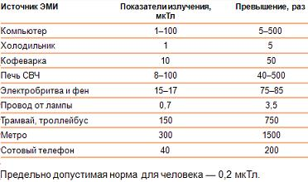

Наиболее существенное влияние на организм человека оказывают мобильные телефоны, СВЧ печи, компьютеры и телевизоры. Микроволновые печи действуют в основном непродолжительное время (в среднем от 1 до 7 минут), телевизоры наносят существенный вред только при расположении на близком расстоянии от зрителей.).
Воздействие компьютера на организм человека, встает достаточно остро ввиду нескольких причин:
- Компьютер имеет сразу два источника электромагнитного излучения (монитор и системный блок)
- Пользователь ПК чаще всего лишен возможности работать на безопасном расстоянии
- Длительное время влияния компьютера (для современных пользователей может составлять более 12 часов, при официальных нормах, запрещающих работать на компьютере более 6 часов в день).
Кроме этого существуют несколько вторичных факторов, которые усугубляют ситуацию, к ним можно отнести работу в тесном непроветриваемом помещении и концентрацию множества ПК в одном месте.
Кроме сидящего за компьютером самым уязвимым является человек, сидящий/стоящий справа напротив вас (под углом). Конечно, играет роль расстояние. До 1,5 м зона считается опасной.
Электромагнитное излучение каждой единицы техники повышает общий электромагнитный фон помещения.

Нужно помнить и соблюдать следующее: расположить подальше, желательно под стол системный блок и ни в коем случае не держать на коленях ноутбук. Не забывайте делать перерывы в работе! 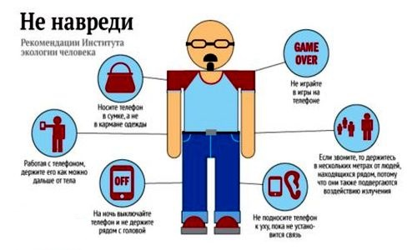

Чем дальше вы находитесь от источников ЭМИ, тем меньше подвергаете себя воздействию этого вредного фактора.
Как многократно меньше излучение на расстоянии 30 сантиметров по сравнению с расстоянием 3 сантиметра!

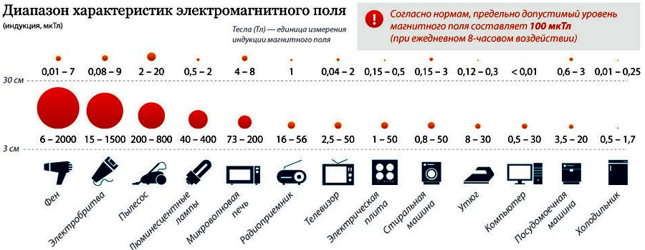

Информация для группы № 4.
Влияние комнатных растений на микроклимат помещения.
- Оценить количество и состояние комнатных растений.
- Оценить влияние комнатных растений на микроклимат данного помещения.
- Сделать вывод.
Количество растений
Состояние (внешний вид)
Видовое разнообразие | Влияние на микроклимат помещения
1
2
3
И т.д.

В воздухе школьных помещений по разным причинам накапливаются токсические вещества. Их выделяют отделочные материалы, моющие средства, мебель. Электромагнитное излучение, болезнетворные микроорганизмы, пыль и сухой воздух также отрицательно влияют на качество воздушной среды. В настоящее время учеными установлено, что кроме эстетических свойств, комнатные растения обладают еще одной полезной функцией –улучшают состав воздуха, что благотворно влияет на наше самочувствие, умственную деятельность. Возможности оздоровления воздуха в помещении при помощи комнатных растений огромны. Летучие вещества растений фитонциды в силу своей биологической активности даже в микроскопических дозах (10-6мг/см3) могут обладать бактерицидным, бактериостатическим, фунгицидным действием.
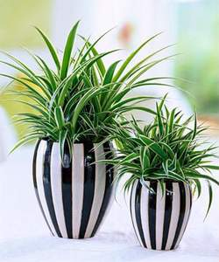
Хлорофитум поглощает не только токсины, выделяемые синтетическими материалами, а также попадающие в квартиру снаружи, но и убивает вредоносные бактерии. Если в помещении есть несколько хлорофитумов, вам не понадобится устанавливать дорогие воздухоочистители: за сутки эти растения поглощают почти все вредные бактерии в помещении. Не зря хлорофитумы никогда не поражаются вредителями. Добавив в горшок с хлорофитумом несколько таблеток активированного угля, можно значительно усилить его очищающие свойства.

Кактус
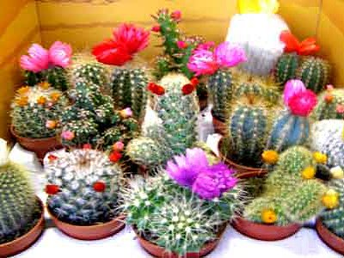
Видов кактусов очень много, но особенно полезны кактусы с длинными иглами. Как и другие полезные комнатные растения, они обладают бактерицидными свойствами, однако у них есть ещё одна важная особенность. Кактусы могут защищать человека от вредного электромагнитного излучения, снижая ионизацию воздуха в помещениях. Именно поэтому кактусы рекомендуется располагать в непосредственной близости от экрана телевизора или компьютера, но при этом растение должно получать достаточно света: ведь кактусы – растения жарких стран. Снижать влияние электромагнитного излучения способно ещё одно распространённое растение – традесканция.
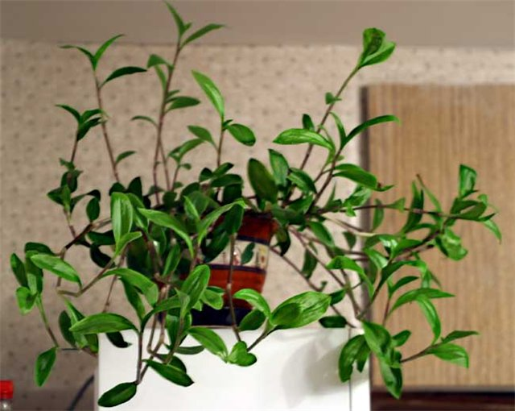
Традесканция
Традесканция очищает и увлажняет воздух в комнате, нейтрализует электромагнитное излучение. У человека, любующегося её пышной зеленью, снимается напряжение глаз, быстро улучшается настроение и облегчается дыхание.

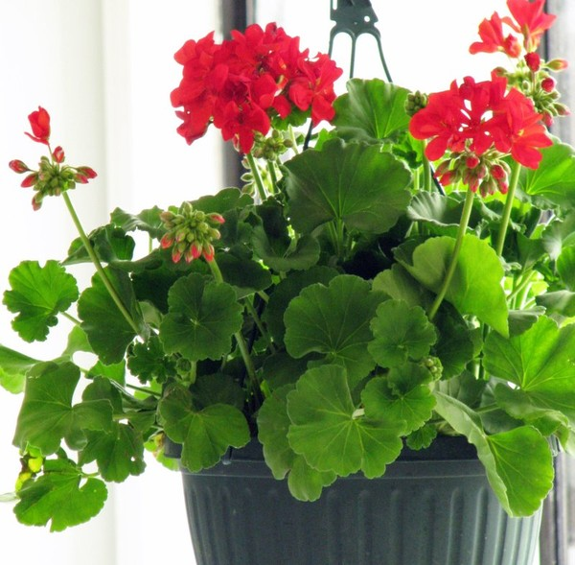
Герань
Герань способна убивать стрептококки и стафилококки, вещества, выделяемые растением в окружающую среду, обладают успокаивающими и антистрессовыми свойствами.

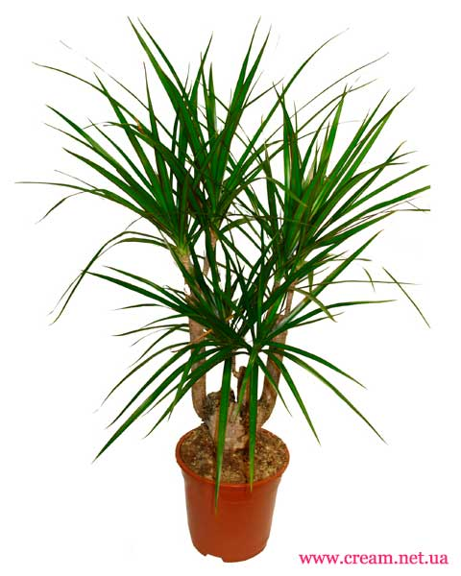
Драцена.
Если в помещении в качестве полового покрытия используется линолеум, то заведите драцену. В офисах обычно используют крупные экземпляры, а для квартир подойдут небольшие растения. Драцена почти на 70% очищает воздух от бензола, выделяемого линолеумом, а также справляется с попадающими в квартиру выхлопными газами.

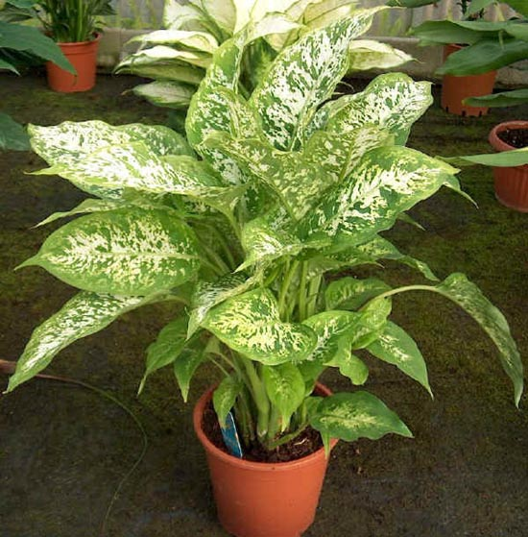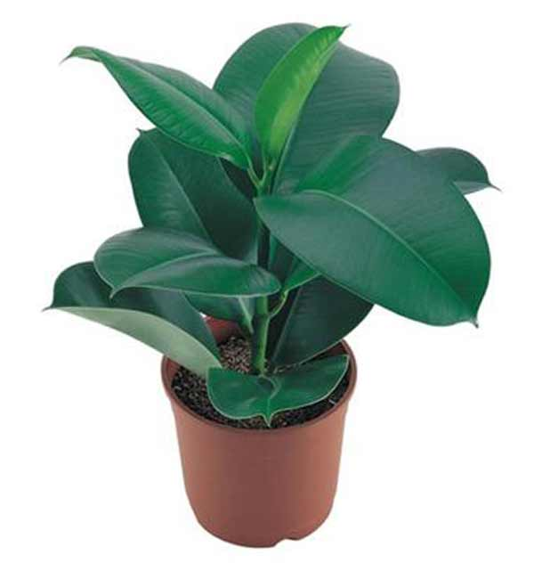
Диффенбахия Фикус
Очищать загрязнённый воздух жилища способны и такие растения, как пестролистая диффенбахия и фикус. Их следует размещать на той стороне помещений, окна которых выходят в сторону промышленного района или оживлённой автострады. Диффенбахия : её сок ядовит, и может вызвать аллергические реакции, попав на кожу или слизистые оболочки.

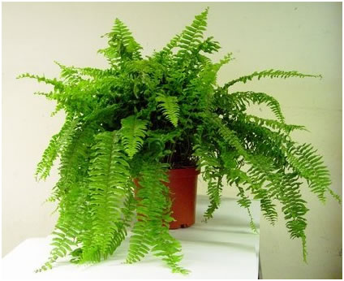
Нефролепис — одно из самых распространенных растений для оформления интерьеров, так как обладает большим спектром воздействия на экологическую обстановку помещений. Это, в первую очередь, фитонцидная и антибактериальная активность летучих выделений растения. Они также обладают лечебными свойствами: у людей, находящихся в атмосфере этих летучих выделений нефролеписа, повышаются защитные силы организма, нормализуются процессы возбуждения и торможения в коре больших полушарий, повышается работоспособность и выносливость к физическим нагрузкам.
Эти растения способствуют звукопоглощению и обогащению воздуха биогенными веществами, значительно повышают влажность воздуха. Так, 2–3 растения на 16–20 кв. м способны увеличить влажность до 75%, что является оптимальным для закрытых помещений. Нефролепис способен поглощать из воздуха формальдегид — один из канцерогенных газов, который выделяют ДСП и полимерные отделочные материалы, , уменьшает статическое электричество и могут быть полезны в помещениях, где много компьютеров и другого оборудования.
Бегония
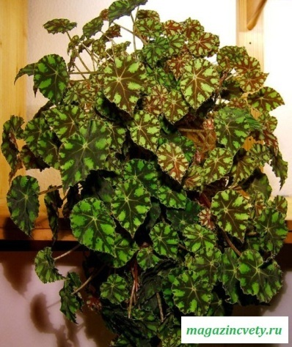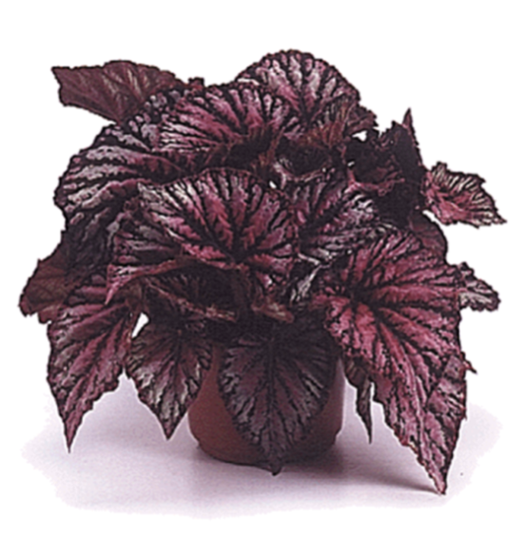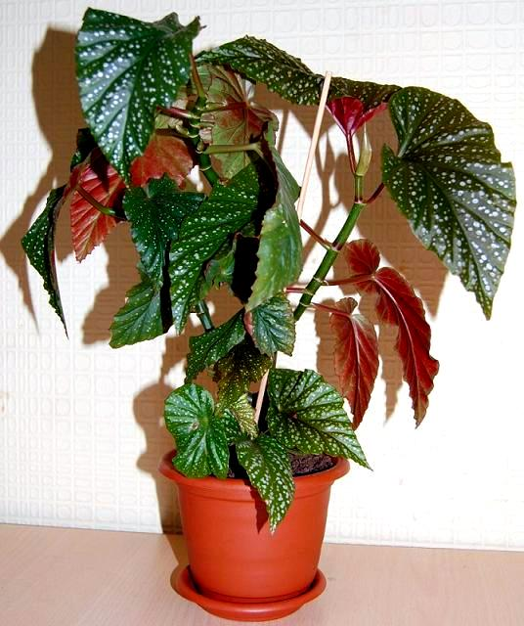
Бегония является естественным очистителем воздуха. Этот "фильтр" нейтрализует клетки и споры плесени и грибков, которые являются условно-патогенными, вызывают аллергии, раздражение кожи и респираторные заболевания.

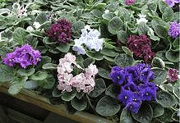
Фиалки
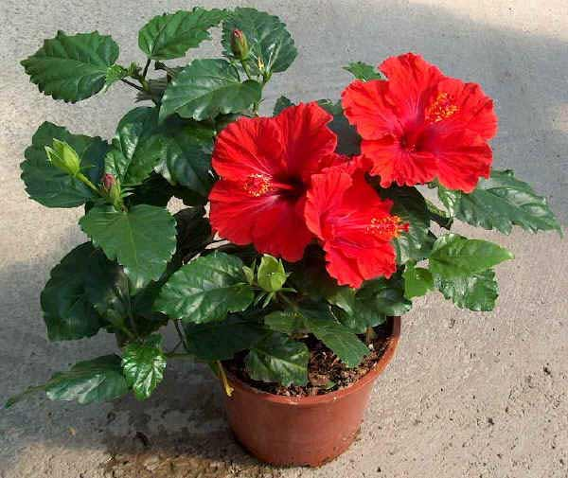
Эти комнатные растения укрепляют психику. Запах фиалок оказывает великолепное действие одновременно на тело, интеллект и душу. Он настраивает на оптимистичную ноту, снимает напряжение, активизирует защитные силы организма.

Китайская роза (Гибискус) способна уменьшить количество болезнетворных микроорганизмов в помещении наполовину. А еще кустик розы поможет избавиться от излишней усталости и раздражительности.
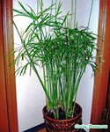
Комнатные растения увлажняют воздух, а чемпион среди "увлажнителей" - циперус. Это простое и в то же время изящное растение может вписаться в любой интерьер и станет работать как маленький живой кондиционер, производящий чистый влажный воздух.

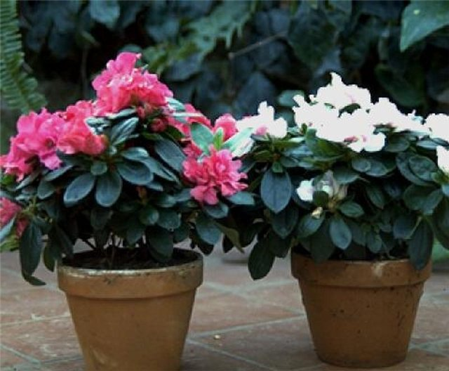
Азалия
Азалия имеет широкий спектр позитивных действий. Она очищает воздух от аммиака и формальдегида, убивает стрептококковую инфекцию, ионизирует воздух и увеличивает его влажность. Выделяет фитонциды, очищающие организм человека от токсинов, помогает при бессоннице.

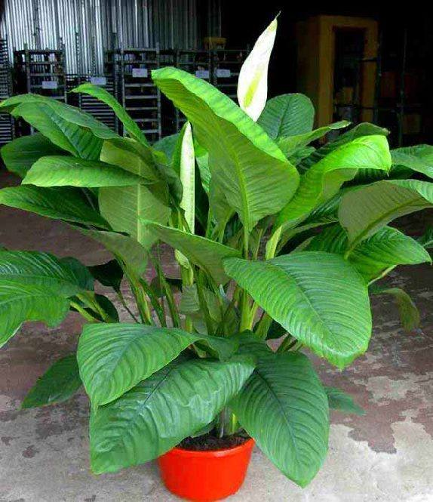
Домашнее растение спатифилум - великолепный зеленый фильтр, поглотитель бензола, формальдегида, фенола, толуола. Из-за воздействия электростатических зарядов на листьях растений оседают частицы тяжелых металлов и пыли, которые должны регулярно удаляться влажным полотенцем или с помощью опрыскивателя.

Информация для группы № 5.
Оценка запыленности.
- Собрать образцы пыли.
- Рассмотреть собранные образцы пыли под микроскопом. Данные занести в таблицу.
Образец № | Размер пылинок (крупные, мелкие и др.) | форма | цвет

- Определить условия, влияющие на степень запыленности. Чем опасна пыль?
- Предложить меры по уменьшению запыленности школьных помещений.

Информация для группы № 6.
Шумовое загрязнение.
- Определить источники шума для данного помещения.
- Сделать оценку уровня шума в помещении.
- Сделать вывод о шумовом загрязнении.
- Предложить меры по уменьшению шумового загрязнения в помещении.
Источники шума | Уровень шума

Децибел,  дБ | Характеристика | Источники звука
0 | Ничего не слышно
5 | Почти не слышно
10 | Почти не слышно | тихий шелест листьев
15 | Едва слышно | шелест листвы
20 | Едва слышно | шепот человека (1м).
25 | Тихо | шепот человека (1м)
30 | Тихо | шепот, тиканье настенных часов.  Норма для жилых помещений ночью, с 23 до 7 ч.
35 | Довольно слышно | приглушенный разговор
40 | Довольно слышно | обычная речь.  Норма для жилых помещений, с 7 до 23 ч.
45 | Довольно слышно | обычный разговор
50 | Отчётливо слышно | разговор, пишущая машинка
55 | Отчётливо слышно | Норма для офисных помещений класса А (по европейским нормам)
60 | Шумно | Норма для контор
65 | Шумно | громкий разговор (1м)
70 | Шумно | громкие разговоры (1м)
75 | Шумно | крик, смех (1м)
80 | Очень шумно | крик, мотоцикл с глушителем.
85 | Очень шумно | громкий крик, мотоцикл с глушителем
90 | Очень шумно | громкие крики, грузовой железнодорожный вагон (в семи метрах)
95 | Очень шумно | вагон метро (7м)
100 | Крайне шумно | оркестр, вагон метро (прерывисто), раскаты грома  Максимально допустимое звуковое давление для наушников плеера (по европейским нормам)
105 | Крайне шумно | в самолёте (до 80-х годов ХХ столетия)
110 | Крайне шумно | вертолёт
115 | Крайне шумно | пескоструйный аппарат (1м)
120 | Почти невыносимо | отбойный молоток (1м)
При уровнях звука свыше 160 дБ возможен разрыв барабанных перепонок и лёгких, больше 200 - смерть
Максимально допустимые уровни звука (LАмакс, дБА) - больше "нормальных" на 15 децибел. Например, для жилых комнат квартир допустимый постоянный уровень звука в дневное время - 40 децибелов, а временный максимальный - 55.
Неслышный шум - звуки с частотами менее 16-20 Гц (инфразвук) и более 20 КГц (ультразвук). Низкочастотные колебания в 5-10 герц могут вызывать резонанс внутренних органов и влиять на работу мозга. Низкочастотные акустические колебания усиливают ноющие боли в костях и суставах у больных. Источники инфразвука: автомобили, вагоны, гром от молнии и т.д. Высокочастотные колебания вызывают нагрев тканей. Эффект зависит от силы звука, расположения и свойств его источников.
На рабочих местах предельно допустимые эквивалентные уровни звука для прерывистого шума: максимальный уровень звука не должен превышать 110 дБА, а для импульсного шума - 125 дБАI. Запрещается даже кратковременное пребывание в зонах с уровнями звукового давления свыше 135 дБ в любой октавной полосе.
Шум, издаваемый компьютером, принтером и факсом в комнате без звукопоглощающих материалов - может превышать уровень 70 db. Поэтому не рекомендуется размещать много оргтехники в одном помещении. Слишком шумное оборудование должно выноситься за пределы помещения, где располагаются рабочие места.
Снизить уровень шума можно, если использовать шумопоглощающие материалы в качестве отделки помещения и занавески из плотной ткани. Помогут и противошумные бируши для ушей.
При возведении зданий и сооружений, в соответствии с современными, более жесткими требованиями звукоизоляции, должны применяться технологии и материалы, способные обеспечить надёжную защиту от шума.
Для пожарной сигнализации: уровень звукового давления полезного аудиосигнала, обеспечиваемый оповещателем, должен быть не менее 75 дБА на расстоянии 3 м от оповещателя и не более 120 dba в любой точке защищаемого помещения (п.3.14 НПБ 104-03).

